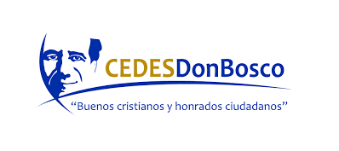

Colegio Técnico Cedes Don Bosco

Materia: Informática Grafica

Estudiante: William Aguilar Calvo

Profesor: Fernando Gonzales

Tema: Marco Natural

Sección: 10-C

**El marco natural**

Un recurso que nos puede ayudar a crear un punto de interés claro es el enmarcado natural. Podemos usar desde marcos de verdad (puertas, ventanas, agujeros…) como marcos orientativos como ramas, puentes, el hombro de la gente que hay delante…

[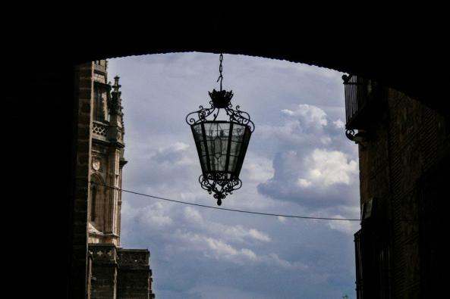](https://fotografosenpotencia.files.wordpress.com/2012/06/536126_10150869266953099_1060453103_n.jpg)

**[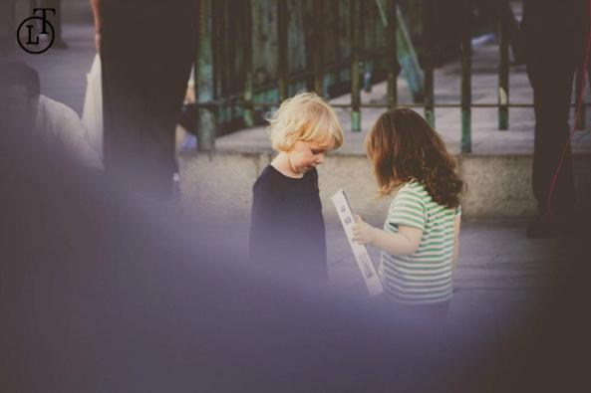](https://fotografosenpotencia.files.wordpress.com/2012/06/550392_10150869270428099_980313818_n.jpg)**

**[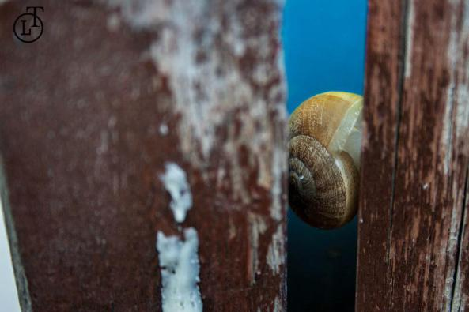](https://fotografosenpotencia.files.wordpress.com/2012/06/577124_10150869269018099_1269110165_n.jpg)**